Matemática 2º medio / Unidad 4 / OA12 / Actividad 5

- En la máquina 1 de producción hay tres elementos -A, B y C- que tienen las siguientes probabilidades estimadas de fallar: p_{A} = 0,005, p_{B} = 0,01 y p_{C} = 0,015. Los elementos están unidos mediante una conexión en serie.

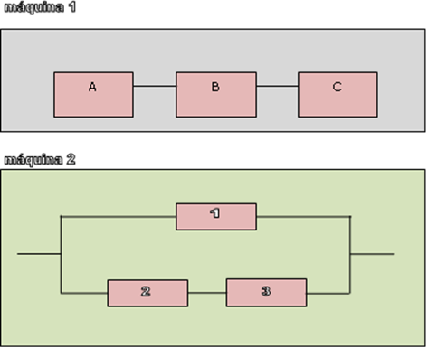

- Calculan la probabilidad de fallar para la máquina 1.
- Para la máquina 2, se decide cambiar la conexión de los elementos A, B y C. Conjeturan acerca de la probabilidad de que la máquina 2 falle, en comparación con la máquina 1. Explican y comunican la respuesta.
- ¿En cuáles de las posiciones se deben armar los elementos A, B y C para que la máquina 2 tenga una mínima probabilidad de fallar?

